Poprzednia strona
Cmentarz Łyczakowski we Lwowie

Ojczyzna to ziemia i groby.
Narody tracąc pamięć tracą życie.

Aleksander Medyński
Fragment opisu z książki
"Ilustrowany przewodnik po cmentarzu Łyczakowskim" - Lwów 1937.

POWSTANIE I ROZWÓJ CMENTARZA
Piękno położonego we wschodniej stronie miasta cmentarza Łyczakowskiego najlepiej charakteryzuje zdanie, iż sama przyroda ułożyła się tu na kształt mogilnika dla ludności Lwowa. Zaciszny, z dala od wielkomiejskiego zgiełku położony, cmentarz falistą linią wzgórz podnosi się i znów obniża, tworząc malownicze zakątki, związane z przepięknym położeniem. Odcięty dość stromym zboczem od wschodniej i południowej strony, na wysoko założonych a otwartych swych skrajach przedstawia najpiękniejsze partie cmentarne, które szczególnego piękna nabierają w dzień słoneczny, gdy bujne pęki promieni złocą tą część cmentarną niezrównanym swym blaskiem. Szata roślinna, pokrywająca cmentarne wzgórza i jej nadzwyczajne bogactwo tworzy wspaniale zewnętrzne ramy dla tej naszej „ziemi mogił i krzyżów". Niezwyczajne położenie cmentarza, mnóstwo zieleni, umiejętność ogrodnicza, która w drugiej połowie ubiegłego wieku rozprowadziła po cmentarzu cieniste aleje, drogi i drożyny, liczące się z konfiguracją terenu, umiejętne wysunięcie na frontowe miejsca pomników o dużej nieraz wartości artystycznej — oto poszczególne ogniwa, stanowiące o niezwykłych walorach cmentarza Łyczakowskiego, należącego do najpiękniejszych w Polsce. Ogniwa te na tle uczuć, pełnych sentymentu dla tych, którzy ukojną przystań, znaleźli za cmentarną bramą, jak niemniej głęboki szacunek dla majestatu śmierci sprawiają, iż wytwarza się szczególny kąt widzenia i odczuwania tego piękna, które budzi się w przybyszu „z miasta żywych" wśród tego rozległego „miasta umarłych". Podobno już na przestrzeni XVI w. grzebano na terenie, zajętym przez obecny cmentarz Łyczakowski, ofiary morowej zarazy, nieliczne jednak i lakoniczne wzmianki nie użyczają należytego obrazu cmentarnego z tych czasów. Dopiero r. 1786 otwiera po raz pierwszy cmentarną bramę i staje się oficjalną datą założenia mogilnika na Łyczakowie. Na najstarszej, w środku położonej części cmentarza, na jednym z najdawniejszych pomników widnieje jeszcze r. 1787 jako jedyna, niezniszczona pozostałość po zmarłym. Wobec tego cmentarz Łyczakowski zamyka obecnie półtora wiekowe swe istnienie (1786—1936). Pierwotnie cmentarz Łyczakowski zawierał znacznie mniejszą przestrzeń niż obecnie i mieścił się na wzgórzu, gdzie dzisiaj położony jest stary pawilon. Dookoła znajdują się najstarsze płyty grobowe. Już od pierwszej chwili swego powstania, gdy obok ludzi, współcześnie rozstających się z tym światem, poczęto na cmentarz przenosić kości z dotychczasowych cmentarzy parafialnych, gdy — jak mówi akt z r. 1790 — przeprowadzano w mieście „Umgrabung der Begrabniss Platze" — okazała się konieczność rozszerzenia cmentarza, co też w tym roku przez wykupno sąsiednich gruntów zostało uskutecznione. Księgi rachunkowe miejskie w niedługich odstępach czasu podają wzmianki o nowych wykupnach gruntów pod wciąż rozszerzany cmentarz. I tak w r. 1804 wykupiono chałupy i grunta wzdłuż parkanu, a w r. 1808 grunt od Sebastiana Chodorowicza. Pomimo tego ciągłego rozrostu cmentarz wciąż jeszcze nie pokrywał się z dzisiejszymi swymi granicami. Na linii kaplic Kiselki i Adamskich położone było podówczas mieszkanie dozorcy, a drewniany parkan odgraniczał cmentarz od pastwiska, zajmującego miejsca dzisiejszego pierwszego i drugiego ronda naprzeciw obu bram cmentarnych przy ul. Św. Piotra a ulica ta drogą polną przecinała pastwisko, na którym w miejscu, gdzie obecnie położone, jest biuro cmentarnego zarządu, stały domy różnych właścicieli. Doprowadzony z biegiem lat do dzisiejszych granic cmentarz Łyczakowski jest jednym z największych w Polsce, zajmuje bowiem około 40 hektarów i zamknięty jest na przestrzeni 70 morgów.
CMENTARNE BRAMY
Do ronda pierwszego prowadzi brama cmentarna w stylu gotyckim (1875), do której budowy użyto starych pomników, pozbawionych należytej opieki ze strony rodzin zmarłych swych członków a skutkiem tego ulegających zniszczeniu, i ciężarem swym przytłaczających i uszkadzających obok położone nagrobki i grobowce. Z wielu tych pomników wzniesiono cmentarne bramy a figury pomnikowe, nieraz artystycznie wykonane, poustawiane zostały wzdłuż muru cmentarnego staraniem śp. inż. Ignacego Drexlera.
UKŁAD CMENTARZA
Cmentarz Łyczakowski rozplanowany tedy został na nadzwyczaj urozmaiconym terenie. Zrazu rozciąga się na nizinie, z której zwolna podnosi się, i zboczami swych wzgórz sięga znacznej wyniosłości, osiągając swój punkt kulminacyjny w podłużnej polanie, dość stromym zboczem odcinającej się a tworzącej obecnie cmentarz Uczestników powstania 1863/4 r. Od głównego ronda, rozciągającego się naprzeciw pierwszej bramy cmentarnej, prowadzą przede wszystkim dwie szerokie aleje w kierunku południowym (prawa) i północno-wschodnim (lewa). Obie aleje, ocienione bujną zielenią, tworzą główne arterie komunikacyjne cmentarza, którego olbrzymią przestrzeń niby szeroką wstęgą otaczają dookoła. Prawa, tworząca najbliższą drogę na Cmentarz Obrońców Lwowa, na znacznej swej przestrzeni wytyczona została prostą w dal mknącą linią. I druga aleja główna (lewa), znacznie dłuższa i po falistych zboczach wzgórzy założona, wylotem swym sięga powyżej wymienionego wojennego „campo santo". Zarówno z pierwszego ronda, które stanowi punkt wyjściowy w obszerne przestrzenie cmentarza, jak i z drugiego naprzeciw drugiej bramy cmentarnej, w kształcie promieni rozpościerają się liczne boczne drogi, drożyny i dróżki, obejmujące gęstą siecią cały obszar cmentarza.
KAPLICE I POMNIKI
Od pierwszej chwili swego powstania główny cmentarz Lwowa pokrywać się począł gęsto rozsianym mnóstwem kaplic i nagrobków. Z tych pierwszych najstarszą jest kaplica, wzniesiona w r. 1812 przez Leonarda Wincentego hr. Dunin Borkowskiego. Obok kaplic licznie na przestrzeni 150 lat nagromadzone na cmentarzu pomniki użyczają nam należytego przeglądu stylów o rozległej skali odmian, nurtujących w sztuce cmentarnej w tym półtorawiekowym okresie. U wstępu tego okresu wysuwa się na pierwszy plan styl klasycystyczny i empirowy w formie przeważnie sarkofagów i kolumn — bryłowate i płaszczyznowe pomniki tworzą dzieła ostatnich dziesiątek lat. Nagrobki z połowy ubiegłego wieku — z lat czterdziestych i pięćdziesiątych, stanowią osobliwość krótkotrwałej epoki, w której zapanowała moda na żelazo jako materiał, używany nie tylko do konstrukcyj budowlanych, ale także do pomników grobowych. Przejęte z empiru formy sarkofagów i obelisków wykonywane były z płyt żelaznych, przyczyna i krzyże ornamentacyjne odlewane były z żelaza. Podczas gdy nagrobki żelazne były jedynie krótkotrwałym epizodem w sztuce grobowniczej, mimo to odegrały one pewną rolę, tworząc przejście ku późniejszej epoce grobowców sztachetowych. Typ grobowców, otoczonych żelaznymi sztachetami, wprowadzono w latach 1850—1860 i od tego czasu typ ten staje się dominującą formą grobu na szereg dziesiątek lat. Twarde normy monotonii cmentarnej towarzyszą temu odwrotowi od indywidualizmu doby romantycznej. Na przełomie wieku wyrastają coraz częściej pomniki, których materiał tworzy w miejsce żelaza kamień. Zanikają coraz bardziej najeżone kolcami sztachety grobowców, a ich miejsce zajmują stopniowo balustrady kamienne, z biegiem czasu coraz niższe, a niebawem zanikające zupełnie. Obok ściennego typu grobowców, w których ściany tworzą tło, powstają coraz częściej bryły, bardziej zwarte, jak np. obeliski i pojedyncze kolumny. W zdobnictwie nagrobnym cmentarza Łyczakowskiego — jak pisze Dr Łucja Charewiczowa — rozwinięta została cala chrześcijańska symbolika pośmiertna. W niezliczonych wariantach powtarzają się tu znicze, gromnice, klepsydry, kosy, łzawice, zgaszone pochodnie, rozwiane welony, opadłe skrzydła, trupie główki, skrzyżowane piszczele obok zasmuconych aniołów i boleściwych płaczek. Tu i ówdzie wyryte jest wołanie o jałmużnę modłów albo żałobne strofy poezji mogilnej. Lecz ponad wszystkim góruje godło Męki Pańskiej: Krzyż, symbol życiowego cierpienia. Znikły z biegiem lat z grobowców lwowskich niesamowite postacie upiornych potępieńców, a wraz z nimi i symboliczne wyrazy śmierci jak trupie głowy, skrzyżowane piszczele, kosy itp. Po raz ostatni trupia główka wystąpiła na pomniku ks. Juliana Gałdeckiego, prałata i kustosza kapituły (zm. 1868), z którego niebawem została usunięta. Miejsce jej zajęły kreacje, symbolizujące ból, żal, smutek oraz chrześcijańskie wyobrażenia pociechy, ukojenia, wiary, nadziei i miłości.
WYBITNI TWÓRCY RZEŹBY NA CMENTARZU ŁYCZAKOWSKIM
Sztuka rzeźbiarska na cmentarzu Łyczakowskimi) pielęgnowaną była do r. 1863 przeważnie przez cudzoziemców, głównie Niemców, którzy od pierwszej chwili zaboru Lwowa przez rząd, austriacki zjawili się licznie w naszym mieście. Pierwszym po r. 1772 osiadłym we Lwowie rzeźbiarzem byt Hartman Witwer, którego twory odznaczają się klasycznym stylem, w szczególności skończoną anatomią i nadzwyczajnym technicznym wykończeniem. Po r. 1812 osiada we Lwowie Antoni Schimser, uczeń Akademii wiedeńskiej i paryskiej. Jego dzieła pomysłem i techniką przypominają Witwera, chociaż brak mu subtelnego wykończenia szczegółów, w czym tamten mistrz celował. Dłuto Schimsera w pewnej mierze naśladowało głośny w owym czasie kierunek Canovy. Schimser zmarł we Lwowie w r. 1836, a pamięci mistrza poświęcił uczeń jego Paweł Eutele pomnik w kształcie obelisku, przy którym po utracie przedwczesnej mistrza pogrążona kobieta wieńczy urnę laurem. Zjawia się niebawem w r. 1821 brat Antoniego Jan Schimser, również uczeń Akademii wiedeńskiej, mistrz w przedstawianiu anatomicznych szczegółów (grupa pomnikowa Matiasa Bauera i w. in.). Syn Jana Leopold (zm. 1889) pozostawił na cmentarzu Łyczakowskim jedyną rzeźbę: pomnik Marii, Stupnickiej, dwuletniej córki doktora medycyny, zgasłej w r. 1862. Po śmierci Jana Schimsera (zm. 1856) rzeźbę na cmentarzu Łyczakowskim reprezentuje Paweł Eutele, wybitny uczeń Schimserów (zm. 1889), twórca wielu pomników na cmentarzu. Po epizodycznym występie Cypriana Godebskiego (pomnik Honoraty Borzęckiej) przybywa do Lwowa sprowadzony przez niego z Paryża rzeźbiarz Abel Marie Perier (pomniki: Sierosławskiej, Geschopfów, Marii Sidorowicz i in.), którego potomkowie po dzień dzisiejszy wzbogacają cmentarz Łyczakowski pięknymi tworami artystycznej rzeźby. Równocześnie pracuje rzeźbiarz warszawski Krasucki, jako uczestnik Powstania Styczniowego występuje pod pseudonimem Schmeigla (postać miłosiernego Chrystusa nad grobem Sylwerego Matuaniego i in.).
Odrodzenie rzeźby rodzimej przypada na r. 1866 i lata następne. Zjawia się ten renesans z chwilą przybycia do Lwowa genialnego w pomysłach i wykończeniu; znakomitego rzeźbiarza-artysty Parysa Filippi, którego dzieła, tchnące prawdziwym uczuciem piękna, stwarzają nowy kierunek w rozwoju naszej rodzimej rzeźby. Filippi stwarza lwowską szkołę rzeźbiarską a zamiłowanie do sztuki i dążenie do jej wydoskonalenia przekazuje licznym, swym uczniom. Do jego pierwszorzędnej wartości tworów należy pomnik Karola Szajnochy i Artura Grottgera, którego medalion, w kamieniu wykończyła Wanda Młodnicka. Ze szkoły Filippiego wyszli rzeźbiarze: Tadeusz Barącz (pomnik Krówczyńskich i historyka Henryka Schmitta), Kozakiewicz (pomnik Kilanowicza — Pietryckiego i w. in:), Antoni Kurzawa (pomnik rodziny Paparów, Dra Zborowskiego i in.), S. Jarzymowski, Julian Markowski (wspólnie z Kurzawą pomnik Dra Zborowskiego, Seweryna Goszczyńskiego, Bpa Szymonowicza i w. in.). Tadeusz Wiśniowiecki, Wanda Młodnicka. Przez kilka lat pracował we Lwowie Edmund Jaskólski, uczeń; Akademii w Monachium, któremu pewne początki zawdzięczał rzeźbiarz Tadeusz Dykas (pomnik Krzeczunowiczów). Pozostawili dalej swe prace na cmentarzu Łyczakowskim artyści-rzeźbiarze: J. Lewandowski, A. Zagórski, T. Błotnicki, J. Zachariewicz, K. Ostrowski, S. Ostrowski, S. Sieniawski, Z. Kurczyński, Henryk i Kazimierz Perierowie, W. Gawliński, L. Tyrowicz, N. Małaczyńska, B. Wiktor, W. Rawski, Prof. Otto z Warszawy, Prof. Nalborczyk i inni.
CMENTARZ ŁYCZAKOWSKI PANTEONEM "BENE MERENTIUM"
Jak w rzymskim panteonie poza wielkim zastępem, który tworzyli „dii minorum gentium", wysuwali się na pierwszy plan „dii maiores" — tak i na terenie naszego panteonu na Łyczakowie ponad szary tłum obywateli, z których mnóstwo wniosło wiele wartości kulturalnych do ogólnej skarbnicy, wyrasta liczny zastęp „Bene Merentium", owych przodowników narodowej kultury, którzy do skarbca narodowego dołączyli promienną przędzę swych myśli i uczuć kwiaty nieśmiertelne. Nie tylko panteonem regionalnym jest cmentarne wzgórze Łyczakowskie, ale panteonem Zasłużonych dla całego narodu, działalność ich bowiem przekraczała granice ówczesnego zaboru austriackiego i stała się wielce chlubną wartością całego narodu. Może ich mogiły nie pokrywają wspaniale arcydzieła sztuki, jak np. na cmentarzach włoskich, ale ze skromnych ich grobów promienieje olśniewający blask zasługi, poświęcenia i cierpień za ideały swego narodu, olśniewając wiekuistą światłością współczesne im i następujące po nim pokolenia. Błądząc wśród ich mogił, olśnieni ogromem ich prac, trudów i poświęceń, odczuwamy olbrzymią wyższość majestatu naszych w skromnych nieraz, patyną lat pokrytych mogiłach, kryjących szczątki naszych „Bene Merentium", mocarzy ducha i czynu. Mnogi ich zastęp rozrzucony jest po całym cmentarzu, w największej jednak ilości zgromadził się na polu 1, względnie na terenie odrębnych, grupowych cmentarzyków. Rozpocznijmy ten przegląd „Dobrze Zasłużonych", — od tych, o których powiedział ongiś Ignacy Krasicki: ... „Pokażmy światu przez chwalebne blizny , co może miłość chwały i ojczyzny"...
Cztery pokolenia bojowników o wolność i niepodległość Polski mają na cmentarzu Łyczakowskim licznych przedstawicieli. Kościuszkowscy i Napoleońscy żołnierze, uczestnicy listopadowej rewolucji i styczniowego powstania, wreszcie czwarte pokolenie, wykuwające ostrzem bagnetów przynależność Lwowa i ziem kresowych do Najjaśniejszej Rzeczypospolitej — Obrońcy Lwowa, jego Orły i Orlęta — mają na tym cmentarzu bądź odrębne „pola święte" — bądź też rozrzuceni są na całej jego przestrzeni. Groby Kościuszkowskich i Napoleońskich żołnierzy, — „Żelazna Kompania" z „Listopadowej Nocy", — na najwyższej wzniesionej polanie las krzyżów na mogiłach uczestników powstania z r. 1863/4 na osobnym płaskowzgórzu, wreszcie wspaniały w swym ujęciu i wyglądzie cmentarz Obrońców Lwowa, miejsce, z którego zwłoki „Nieznanego Żołnierza" zabrano stąd do mauzoleum w Warszawie — otoczone są ogólną czcią całego społeczeństwa.
Benedykt Kołyszko, gen. Wojska Polskiego, Franciszek Zaremba, Antoni Piórecki, Józef Rejchan — to weterani Kościuszkowscy; — bojowników z pod orłów Napoleońskich liczy cmentarz kilkunastu. Widnieją w tym zastępie nazwiska gen. Wincentego z Szeptyc Szeptyckiego, gen. Józefa Szumlańskiego, rotm. Józefa Czołowskiego i innych.
Na cmentarzyku „Żelaznej Kompanii" z r. 1830/31 spoczywa 47 uczestników listopadowego boju, gdy 146 innych spoczęło na rozmaitych polach cmentarnych z Sewerynem Goszczyńskim, i Julianem Konstantym Ordonem na czele. Szczególnie licznie reprezentowany jest rok 1863/4. Członkowie Rządu Narodowego: Bronisław Szwarce, więzień Schlusselburga, Sybirak, Józef Janowski i Wojciech Biechoński, następnie gen. Michał Heydenreich-Kruk,. zwycięzca z pod Żyżyna, gen Antoni Jeziorański, pułk. Karol Kalita-Rębajło — przewodzą na tym cmentarzu tłumnej szarej rzeszy żołnierskiej z r. 1863/4.
Wreszcie cmentarz Obrońców Lwowa lśni szeregiem promiennych nazwisk. Komendant bryg. Czesław Mączyński otwiera bohaterski ten zastęp, w którym, w długim szeregu Orły i Orlęta, starzy i młodzi, mężczyźni i kobiety—w zwartym śnią snem świętym ordynku. Gen. Tadeusz Rozwadowski, Gen. Władysław Iwaszkiewicz, mjr. Zdzisław Trześniowski, pięciu oficerów z pod lwowskich Termopil, bohaterowie pól Zadwórzańskich z mjr. Zajączkowskim na czele, Aleksander Skarbek, Tadeusz Cieński, zastęp Legionistów, poległych w bitwie pod Rarańczą, szereg lotników i innych.
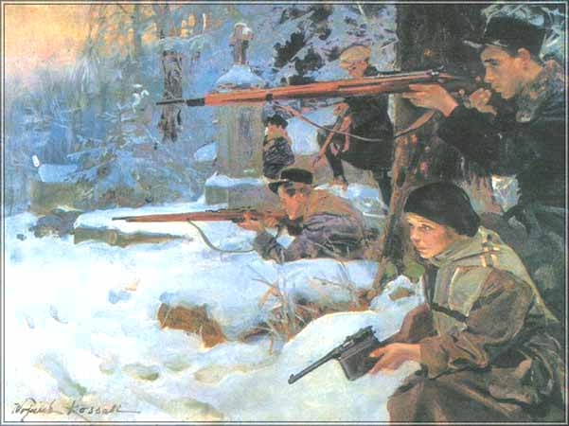
"Obrona Lwowa" - obraz Wojciecha Kossaka. Orlęta Lwowskie, obrona cmentarza Łyczakowskiego.

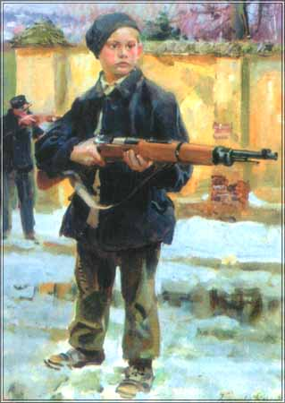
"Młody obrońca" - obraz Wojciecha Kossaka.
A obok tych, którzy „uderzyli w czynów stal", gdy nadszedł „dzień krwi i chwały" — spoczywają na cmentarzu Łyczakowskim przedstawiciele nauki, pióra, pędzla i lutni. Otwiera ten zastęp grono lwowskich historyków, który w latach zaboru austriackiego na wysokie wyżyny wynieśli historyczną naukę, rozsławiając ją nie tylko na ziemiach Rzeczypospolitej, ale w dalekim promieniu poza jej granicami. Karol Szajnocha, Henryk Schmidt, August Bielowski, Ksawery Liske, Aleksander Hirschberg, Wojciech Kętrzyński, Aleksander Semkowicz, Maurycy Dzieduszycki, Ludwik Kubala, Tadeusz Wojciechowski, Antoni Prochaska, Ludwik Finkel, Oswald Balzer, Ferdynand Bostel, Stanisław Zakrzewski — w pomnikowych swych dziełach wnieśli na szczyty polską naukę historyczną i stali się jej promienną chlubą na całym obszarze ziem polskich i poza ich obrębem. Historiografia Lwowa posiada na cmentarzu wybitnych przedstawicieli: Władysława Łozińskiego, Franciszka Jaworskiego i Józefa Białynia-Chołodeckicgo, wybitnych znawców starego Lwowa, autorów licznych prac, oświetlających jego przeszłość.
Ze skromnych nieraz pomników tyle w oko przechodnia wpada nazwisk dostojnych przedstawicieli nauki polskiej, że wprost nie sposób jednym tchem ich wymienić. Zatym wybitni koryfeusze literatury polskiej, wśród nich autorzy cennych dziel, krytycy, znakomici językoznawcy: Antoni Małecki, Piotr Chmielowski, Roman Piłat, Franciszek Krcek, Konstanty Wojciechowski, Józef Kallenbach, Henryk Gartner, Edward Porębowicz, Tadeusz Pini. Obok nich uczeni z innych dziedzin nauki uniwersyteckiej: Antoni Rehman, Rudolf Zuber, Marcin Ernst, Bronisław Kruczkiewicz, Ernest Till, Ignacy Zakrzewski, Roman Negrusz. Lekarze: Józef Wiczkowski, Wiktor Opolski, Grzegorz Ziembicki, Henryk Kadyj, Ludwik Rydygier, Emanuel Machek, Lesław Gluziński. Benedykt Dybowski, Wawrzyniec Żmurko i inni. Ekonomista Józef Supiński, prawnicy: Stanisław Zborowski, Stanisław Szachowski, uczestnik walk 1863/4, August Łoziński, Michał Grek, Stanisław Przyłuski, Adolf Czerwiński i tylu innych.
Profesorów Politechniki znaczny zastęp. Wśród nich: Placyd Dziwiński, Stefan Niementowski, Roman Dzieślewski, Kazimierz Tarłowski, Stefan Pawlik, Karol Skibiński, Leon Syroczyński uczestnik walk 1863/4, Władysław Wojtan. Architekci: Julian Zachariewicz, Kazimierz Mokłowski, Edmund Żychiewicz, Eugeniusz Karol Czerwiński, Tadeusz Obmiński, Jan Kazimierz Olpiński.
Spory zastęp duchownych: arcybiskupi lwowscy ormiańscy, Grzegorz Szymonowicz, Cyryl Stefanowicz, złotousty Isak Isaakowicz, Ks. Bp Adam Jasiński, ks. Bp. Jan Marceli Gutkowski, O. Florenty Lickendorf, Stanisław Sokołowski, Antoni Cieślik i tylu innych, których bądź kryją gromadne grobowce zakonne bądź wojenne pola, wielu ich znaleźć można na cmentarzach uczestników walk niepodległościowych, od listopadowej rewolucji aż po ostatni zwycięski zryw w r. 1918 czy w chwilach górnych a chmurnych dni bolszewickiego najazdu. Dwie mogiły na cmentarzu Obrońców Lwowa kryją mogiły kapelanów wojskowych, którzy padli na polu walki.
Świat pedagogiczny wykazuje wiele nazwisk. Na ich czele błyszczy pękiem cnót obywatelskich czcigodna postać pierwszego Kuratora, niezapomnianego i nieodżałowanego, Stanisława Sobińskiego, który padł na posterunku twardej służby z ręki dziką nienawiścią przejętego zamachowca, świetlana postać poległego Kuratora pozostaję w najgłębszej czci społeczeństwa. Obok ugrupowali się na, cmentarzu Łyczakowskim liczni wychowawcy młodzieży, których nazwiska z czcią wymieniają mnogie jej zastępy. Wymienić należy nazwiska: Zygmunta Samolewicza, Józefa Żulińskiego, Przemysława Niementowskiego, Franciszka Próchnickiego, Mariana Łomnickiego, Teofila Gerstmanna, Ludomira Germana, Emanuela Dworskiego, Edwina Płażka, Józefa Nogaja, Wojciecha Grzegorzewicza, Wojciecha Biesiadzkiego, Franciszka Majchrowicza.
Polityków i działaczy społecznych nie zliczyć. Wśród nich: Wacław Zaleski, Stanisław Szczepanowski, Otto Hausner, Franciszek Smolka, Tadeusz Romanowicz, Wenanty Szydłowski, Maria Wysłouchowa, Franciszek Stefczy k, Wojciech Biechoński, Teofil Merunowicz, Wacław Wolski, Maria Dulębianka, Ernest Adam, Aleksander Skarbek, Tadeusz Cieński, Hipolit Śliwiński, Jan Rozwadowski, Bolesław Wysłouch.
Włodarzy miasta Lwowa szereg: Aleksander Jasiński, Dr Michał Gnoiński, Wacław Dąbrowski, Edmund Mochnacki, Dr Godzimir-Małachowski, Michał Michalski, Stanisław Ciuchciński, Dr Tadeusz Rutowski, Józef Neuman, Dr Leonard Stahl. Dzięki swej nadzwyczajnej ofiarności na wzmiankę zasługują w całej pełni; Józef Torosiewicz, Feliks Szumlański, Antoni Biliński. Czyż godzi się wśród tych czcigodnych nazwisk nie wymienić dyr. Stanisława Aleksandrowicza, który chociaż siódmy krzyżyk obarczył już jego postać, śpieszy z ratunkiem tonącej i ginie w falach morskich. Poczętą w naszym mieście szczytna i górna idea sokola, która ze Lwowa głęboką i porywającą swą treścią ogarnęła w latach zaboru wszystkie ziemie Rzeczypospolitej i sięgnęła daleko poza wody oceanu, ma również na cmentarzu Łyczakowskim swych przedstawicieli: Dra Ksawerego Fiszera, prezesa Związku Sokolego, Antoniego Durskiego, naczelnika, związkowego i Włodzimierza Świątkiewicza, a przede wszystkim Ludwika Goltentala, pierwszego z brzegu pioniera i twórcy pierwszego Tow. gimn. „Sokół".
Liczne mogiły kryją szczątki wybitnych Polek, które w rozmaitych dziedzinach życia narodowego wniosły wiele cennych wartości do ogólnej skarbnicy narodowej. Oto ich poczet: Malwina Gromadzińska, Maria Bartusówna, Kasylda Kulikowska, Maria Wysłouchowa, Maria Konopnicka, Zofia Mrozowicka, Wiktoria Niedziałkowska, Maria Zagórska, Felicja Sulimirska, Maria Dulębianka, Teodozja Dzieduszycka, Wanda Czartoryska, Gabriela Zapolska, Zofia Strzałkowska, Maria Łomnicka, Anna Lewicka, Luna Drexlerówna, Zofia Romanowiczówna.
Przejdźmy na inny teren twórczości, tak wybitnej w murach naszego miasta, świat poetycko-powieściopisarski i literacki wykazuje też na cmentarzu Łyczakowskim liczne nazwiska. Należą tu: Józef Dzierzkowski, Karol Baliński, Wacław Zaleski, Aureli Urbański, Walery Łoziński, Marian Gawalewicz, Jan Lam, Karol Brzozowski, Adam Dobrowolski, Maria Wysłouchowa, Maria Konopnicka, Władysław Bełza, Gabriela Zapolska, Bronisław Schwarce, Maryla Wolska. A obok literatów publicyści: Jan Dobrzański, Hipolit Stupnicki, Tadeusz Romanowicz, Henryk Rewakowicz, Platon Kostecki, Adam Krechowiecki, Zygmunt Vogel, Zygmunt Fryling, Leopold Szenderowicz, Roman Kordys, Bolesław Wysłouch.
Dyrektorowie sceny polskiej i artyści: Mieczysław Schmitt, Stanisław Dobrzański, Jan Nepomucen Kamiński, Jan Nepomucen Nowakowski, Witalis Smochowski, Aniela Aszpergerowa, Gustaw Fiszer, Anna Gostyńska, Adam Okoński, Roman Żelazowski, Ludwik Czarnowski, Julian Dobrzański, Kazimierz Justian.
Artyści - muzycy: Michał Dębicki, Karol Mikuli, Ludwik Marek, Matylda Żłobicka, Rudolf Schwarz, Feliks Szumlański, Jan Gali, Mieczysław Sołtys, Fr. Neuhauser, Stanisław Niewiadomski. Świat artystyczny malarstwa pozostawił na cmentarzu Łyczakowskim jedną z najbardziej czcigodnych i świetlanych postaci: Artura Grottgera, do którego mogiły w pierwszym rzędzie kieruje kroki przechodzień swój czy obcy. Z tej rzeszy artystycznej malarstwa i rzeźby wśród wielu innych spoczywają na cmentarzu Łyczakowskim: Józef Reichan, Karol Młodnicki, Tadeusz Barącz, Wanda Młodnicka, Luna Drexlerówna.
Ten przegląd „Bene Merentium", — spoczywających na cmentarzu Łyczakowskim nie jest bynajmniej wyczerpany, może wśród labiryntu dróg, drożyn i ścieżek cmentarnych zatraciło się na grobowej płycie jakie nazwisko, w każdym razie staraliśmy się uwzględnić nazwiska najbardziej wybitne. Obok nich cmentarz Łyczakowski na swym ogromnym obszarze zawiera wiele innych wybitnych postaci, które życiem i działalnością wysunęły się ponad szary tłum i na tle współczesnej epoki z nazwiskami swymi związały duże zasługi dla ogólnego dobra. A chociaż czas, który szybko mknie w przyszłość, oddalił ich na swej przestrzeni od chwili obecnej, pamięć o ich zasługach żywą jest w środowiskach, wśród których działali.
* * * * * *
Przytoczony powyżej opis oczywiście nie wyczerpuje tematu, będąc jedynie bardzo skrótowym podaniem najważniejszych informacji o łyczakowskiej nekropolii. Cmentarz Łyczakowski zajmuje powierzchnię ponad 40 hektarów. Znajdują się tutaj 23 kaplice i blisko 20 000 nagrobków reprezentujących różne style, kształty i formy. Jak się szacuje w okresie ponad 200 lat istnienia cmentarza pochowano na nim blisko pół miliona ludzi, przeważnie Polaków, ale także przedstawicieli innych narodowości. Spoczywa tutaj wielu wybitnych przedstawicieli nauki, sztuki, polityki, uczestników powstań narodowych czy walk o niepodległość Polski. Bardzo boli fakt, iż na cmentarzu objętym ochroną prawną i mającym ponoć status muzeum często niszczy się istniejące mogiły, grzebiąc w ich miejsce współcześnie zmarłych. Do tego wszystkiego powstają pokaźne gabarytowo pomniki, które zasłaniają pozostałe jeszcze ślady polskości, tak jak choćby ma to miejsce w przypadku Żołnierskiej Kwatery Powstańców 1830/31 r. W 1998 roku miejskie władze Lwowa wydając decyzję o budowie "memoriału żołnierzy Ukraińskiej Halickiej Armii" na cmentarzu Łyczakowskim, po zachodniej stronie muru Cmentarza Obrońców Lwowa (Cmentarz Orląt), doprowadziły do zniszczenia grobów, które w tym miejscu miały swoją kwaterę (pole Nr 49). Ponadto lokalizacja tego panteonu akurat tutaj nie ma żadnego historycznego uzasadnienia, gdyż szczątki większości żołnierzy UHA są od samego początku pochowane na cmentarzu Janowskim we Lwowie, zresztą w pięknie utrzymanych kwaterach - zdjęcia poniżej.
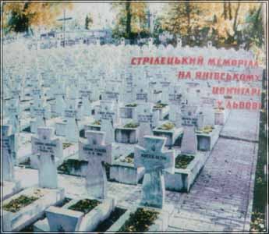
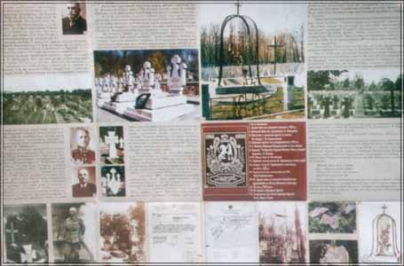
Zdjęcia z artykułu zamieszczonego w jednej z współczesnych lwowskich gazet, który opisuje "memoriał" żołnierzy UHA na cmentarzu Janowskim we Lwowie.

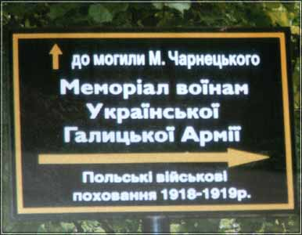
Cmentarz Łyczakowski - tablica informująca o "Memoriale żołnierzy UHA" oraz "Polskich grobach wojskowych z lat 1918-1919". Oprócz zafałszowania samej nazwy Cmentarza Obrońców Lwowa, ruguje się ze świadomości rok 1920 i fakt pochowania na tym cmentarzu poległych w walce z nawałą bolszewicką - zdjęcie P.J.

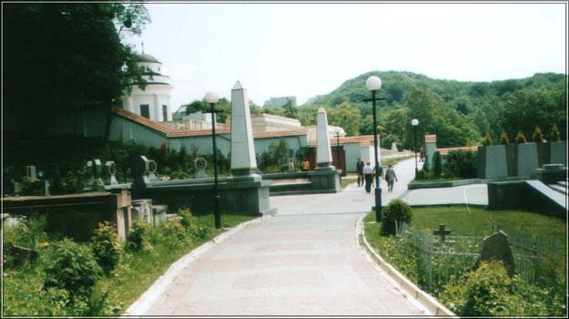
Cmentarz Łyczakowski - na pierwszym planie fragment "Memoriału żołnierzy UHA" , w głębi wejście na Cmentarz Obrońców Lwowa (Cmentarz Orląt).

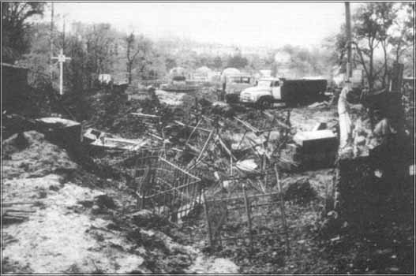
Stan kwatery Nr 49 na cmentarzu Łyczakowskim z października 1998 r. w trakcie przygotowania terenu pod "memoriał żołnierzy UHA" - zdjęcie Biuletyn "Lwów i Kresy" nr 85.
Takie usytuowanie wspomnianego "memoriału" miało na celu sprawienie by stał się on bardziej widoczny od Cmentarza Orląt, bowiem jedyne czynne wejście na polski cmentarz prowadzi przez omawiany "memoriał". Omawiając sprawę zniszczenia grobów na polu Nr 49 cmentarza Łyczakowskiego jedna z czytelniczek biuletynu "Lwów i Kresy" w swoim liście do redakcji napisała z żalem:
"Na polu 49-tym, numer 291, została pochowana moja matka Aurelia z Kulińskich Wanatowiczowa, zmarła 30/31 lipca 1933 roku, zaś na tym samym polu w mogile oznaczonej numerem 247 został pochowany mój dziadek - Stanisław Kuliński zm. 8 stycznia 1938 roku. W październiku br. (tj. 1998 r.) ta część Cmentarza Łyczakowskiego, a przylegająca do Cmentarza Orląt od jego części zachodniej /muru zachodniego z boczną bramką niegdyś/ została zniwelowana, mimo że Cmentarz Łyczakowski objęty jest prawną ochroną jako zabytkowy, grobowce, nagrobki i ziemne mogiły z tej części zniknęły, w tym okazały nagrobek miejsca spoczynku mojej matki, mimo stałych śladów zadbania i pielęgnacji. Szybkie prace na tak wyrównanej części Cmentarza, prowadzą do postawienia mauzoleum-pomnika Ukraińców Siczowych."
Szkoda, że niektórzy chcą dzisiaj budować swój "patriotyzm" na niszczeniu grobów, rozrzucaniu kości po ścieżkach cmentarnych i nienawiści do wszystkiego co polskie. Osobny i obszerny rozdział stanowi historia powstania i odbudowy Cmentarza Obrońców Lwowa , stanowiącego wydzieloną część łyczakowskiej nekropolii. Jest ona jednak tematem odrębnego opracowania. Historii cmentarza Łyczakowskiego poświęcono bardzo wiele książek, artykułów i obszernych monografii. Poniżej na zdjęciach przedstawiono jedynie kilka wybranych przykładów z tej zabytkowej nekropolii.

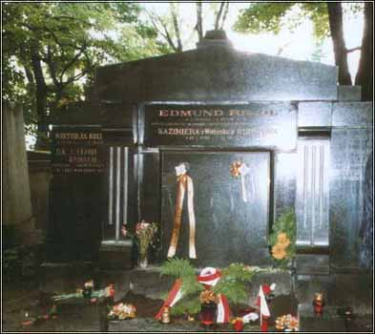
Grobowiec rodziny Riedlów, w którym spoczywa również Stefan Banach (1892-1945), światowej sławy polski matematyk, prof. Uniwersytetu Lwowskiego - zdjęcie P.J.

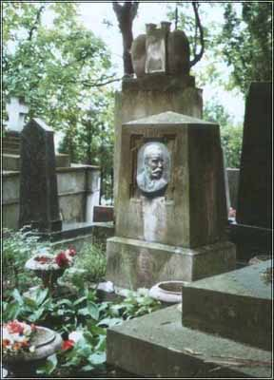
Nagrobek Władysława Bełzy (1847-1913), poety, publicysty, sekretarza Ossolineum, współzałożyciela Macierzy Polskiej, autora Katechizmu polskiego dziecka - zdjęcie P.J.

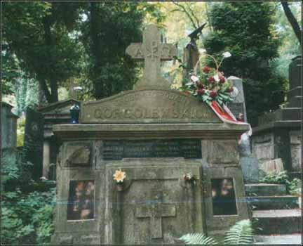
Grobowiec rodziny Gorgolewskich, w którym spoczywa Zygmunt Gorgolewski (1845-1903) jeden z najwybitniejszych przedstawicieli polskiej sztuki architektonicznej. Był on twórcą wielu wielu znanych budowli w Europie, między innymi Teatru Wielkiego we Lwowie i mostu Wilhelma w Berlinie. Piastował także stanowisko dyrektora Szkoły Przemysłowej we Lwowie - zdjęcie P.J.

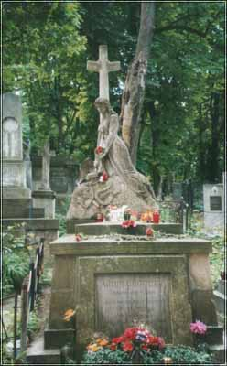
Nagrobek Artura Grottgera (1837-1867) jednego z najwybitniejszych artystów polskich XIX wieku. Wprawdzie zmarł on w Amelie-les-Bains w Pirenejach, ale jego wolą było spocząć po śmierci we Lwowie. Wanda Monne włożyła wiele wysiłku, aby zrealizować pragnienie ukochanego. Aby pokryć wysokie koszty sprowadzenia zwłok z Pirenejów do Lwowa, sprzedała swoje kosztowności i podjęła od rodziców część sumy posagowej. W 1873 roku na kamiennym sarkofagu kryjącym prochy Grottgera stanął pomnik dłuta Parysa Filippi. Przedstawia on klęczącą na skale młodą zasmuconą kobietę, obok której usiadł sokół (symbol wierności i miłości). Pod tymi rzeźbami umieszczono medalion z wizerunkiem Grottgera, pękniętą lirę i złamaną paletę (symbol przedwcześnie zgasłego talentu) oraz trupią czaszkę (śmiertelne memento). Podczas II wojny światowej pomnik uległ uszkodzeniu. Rozbito głowę sokoła, którą zrekonstruowano w latach 1950 - zdjęcie P.J.

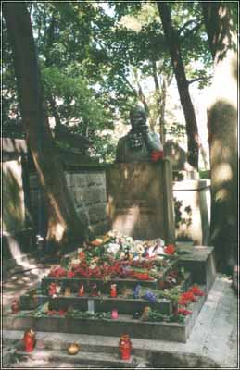
Pomnik Marii Konopnickiej (1842-1910) dłuta Luny Drexlerówny. Pogrzeb Marii Konopnickiej, który miał miejsce 11 października 1910 r był jednocześnie wielką manifestacją patriotyczną polskiej ludności Lwowa . Wzięło w nim udział blisko 50 000 ludzi, a niemal całe miasto pokryte było czernią żałobnych flag i klepsydrami. W latach II wojny światowej popiersie poetki zostało rozbite. W roku 1950 odtworzono je na postawie fotografii, jednak rekonstrukcja nie osiągnęła mistrzostwa oryginału - zdjęcie P.J.

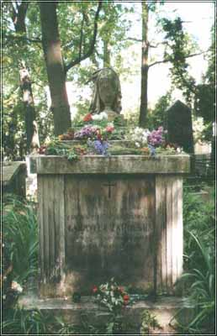
Sarkofag Gabrieli Zapolskiej (1859-1921) według projektu Józefa Gałęzowskiego - zdjęcie P.J.

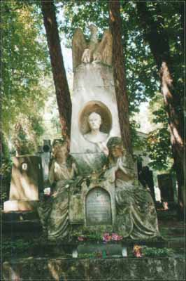
Grobowiec Karola Szajnochy (1818-1868), więźnia stanu, znakomitego historyka, poety, literata, autora wielu prac historycznych. Pomnik z piaskowca, dłuta Parysa Filippiego, tworzy obelisk, w którym znajduje się popiersie historyka. Na obelisku orzeł, a u jego stóp dwie postacie kobiece symbolizujące Historię i Literaturę - zdjęcie P.J.

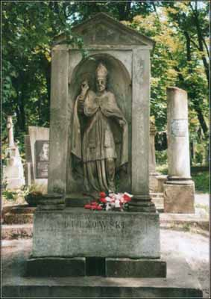
Pomnik arcybiskupa obrządku łacińskiego Jana Marcelego Gutkowskiego (1775-1863), w młodości żołnierza Kościuszki, później uczestnika wojen napoleońskich, kapelana wojsk polskich w Królestwie Polskim. Po powstaniu listopadowym i wywiezieniu do guberni mohylewskiej, został wygnany z z imperium rosyjskiego i osiadł we Lwowie. Wówczas to papież w uznaniu zasług mianował go arcybiskupem marianopolskim "In partibus infidelium". Pomnik dłuta Pawła Eutele - zdjęcie P.J.

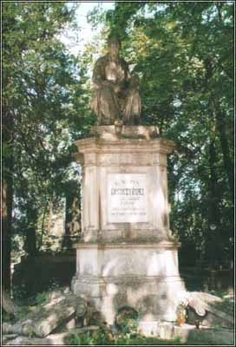
Grób i pomnik Seweryna Goszczyńskiego (1803-1876) wieszcza i żołnierza Wojsk Polskich w 1831 r. Pomnik z piaskowca dłuta Juliana Markowskiego, na jednej z jego stron umieszczono fragment utworu poety: Pobudka do Polski - zdjęcie P.J.

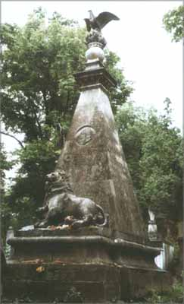
W 1896 r. w 65 rocznicę powstania listopadowego firma rzeźbiarska J.Markowskiego wykonała według projektu Tadeusza Barącza pomnik zmarłemu we Florencji, a następnie przewiezionemu na cmentarz Łyczakowski Julianowi Konstantemu Ordonowi (1810-1887), bohaterowi Reduty Adama Mickiewicza. Pomnik przedstawia spiczastą piramidę zwieńczoną rzeźbą orła, siadającego na gnieździe, które ma kształt korony. Na frontowej ścianie umieszczono rzeźbę lwa, prężącego się do skoku, zaś na bocznej ścianie napis "Bohaterskiej Warszawie miasto Lwów". W niszę monumentu oprócz prochów J.K.Ordona wsunięto zdobny manuskrypt głoszący: "Postawieniem pomnika tego oddaliśmy zasłużoną cześć nie tylko walecznemu oficerowi, bohaterskiemu obrońcy Ojczyzny, Julianowi Konstantemu Ordonowi, ale i wszystkim tym, którzy w walce za wolność i Ojczyznę polegli lub też na tułactwie zawsze i wszędzie około oswobodzenia Polski i urzeczywistnienia naszych ideałów życie swoje oddali w ofierze. Prześlijmy im poza grób słowa pociechy i zasługi - Jeszcze Polska nie zginęła." - zdjęcie P.J.

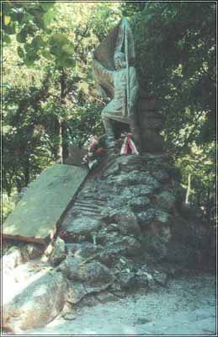
Pomnik Szymona Wizunasa Szydłowskiego - zdjęcie z folderu.
Najsłynniejszą kwaterą starej części cmentarza Łyczakowskiego jest "górka powstańców 1863/64". Znajduje się ona na wzniesieniu we wschodniej części nekropolii, na które prowadzi stroma, biegnąca po zboczu kamienista ścieżka. W kwaterze tej w 18 rzędach spoczywa 230 powstańców styczniowych. Wejście na kwaterę otwiera pomnik Szymona Wizunasa Szydłowskiego, uczestnika powstania styczniowego. Trzyma on chorągiew Ziemi Witebskiej z herbami Polski (Orzeł), Litwy (Pogoń) i Rusi (Archanioł ze skrzyżowanymi mieczami) , wskazując jednocześnie prawą dłonią drogę do niepodległej Polski. Obok znajduje się grób jednego z najwybitniejszych uczonych polskich Benedykta Dybowskiego (1833-1930) uczestnika powstania 1863 r , światowej sławy zoologa, etnografa, podróżnika, badacza Syberii i fauny Bajkału., który również przeszedł swój katorżniczy, syberyjski szlak. Poza wzgórzem gdzie znajduje się 230 grobów, na pozostałym obszarze cmentarza Łyczakowskiego rozproszonych jest jeszcze ponad 400 nagrobków uczestników powstania styczniowego. W 1984 roku staraniem konsulatu polskiego w Kijowie odnowiono pomnik Szymona Wizunasa, a rok później także napisy i krzyże na pozostałych mogiłach z "górki powstańczej".

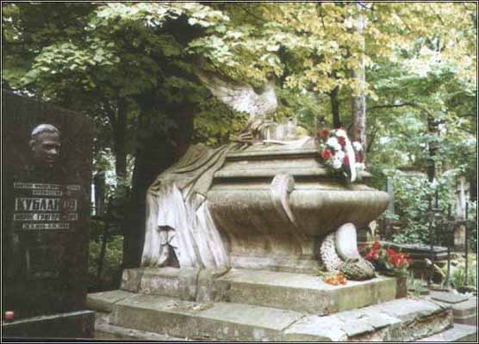
Kamienny sarkofag na cmentarzyku "Żelaznej Kompanii" - zdjęcie P.J.
W 1880 roku rada miejska Lwowa ofiarowała wydzieloną kwaterę na cmentarzu Łyczakowskim dla uczestników powstania 1830/31 r. zwaną cmentarzykiem "Żelaznej Kompanii". Kwatera ta zawiera 47 polskich mogił powstańczych umieszczonych w czterech rzędach. Oprócz tego na całym cmentarzu Łyczakowskim w okresie międzywojennym rozsianych było jeszcze 146 mogił grobowych tych uczestników powstania 1830/31 r., którzy zmarli przed rokiem 1880. Na środku cmentarzyka "Żelaznej Kompanii" znajduje się kamienny sarkofag dłuta Henryka Periera. Na sarkofagu, pokrytym w części sztandarem , są złożone szable i ułański kask, a nad nimi znajduje się orzeł z rozpostartymi skrzydłami. U dołu sarkofagu znajdował się napis "Weteranom Wojska Polskiego" - obecnie napis ten już nie istnieje - został on zniszczony i skuty. Niestety kwatera Powstańców Listopadowych jest nadal systematycznie niszczona, gdyż na mogiłach żołnierskich chowa się współcześnie zmarłych, stawiając gabarytowo duże i ordynarne pomniki, tak aby zasłaniały polskość tego miejsca - widać to choćby na zdjęciu powyżej, z lewej strony.
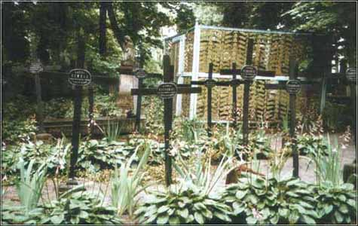
Cmentarzyk "Żelaznej Kompanii" z mogiłami polskich Powstańców Listopadowych- zdjęcie P.J.

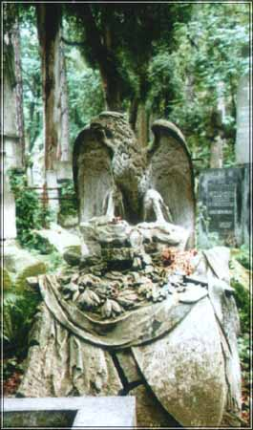
Grobowiec generała Józefa Śmiechowskiego (1798-1875), uczestnika powstania listopadowego i styczniowego. Nagrobek dłuta Juliana Markowskiego przedstawia głaz nakryty chorągwią i wiązankami liści dębowych i wawrzynowych, na którym umieszczono czapkę powstańczą i rzeźbę wielkiego nasłuchującego orła z potężnymi szponami wbitymi w skałę. Do grobowca przytwierdzono tablice z napisami: "Józef Śmiechowski major roku 1831, ozdobiony Krzyżem Virtuti Militari, w r. 1863 mianowany Jenerałem przez Rząd Narodowy, przeżywszy lat 77 zmarł 18 czerwca 1875 r. we Lwowie" oraz "Jenerałowi Józefowi Śmiechowskiemu - Naród" - zdjęcie P.J.

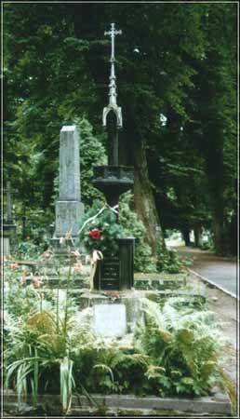
Grobowiec Franciszka Smolki (1819-1899) więźnia stanu i polityka. W latach 1881-1893 był on prezydentem austriackiego parlamentu. Włożył on część swojego majątku w budowę we Lwowie kopca, który miał upamiętnić trzechsetną rocznicę Unii Lubelskiej. Do legendy miasta przeszedł fakt iż latami, w chwilach wolnych, woził on taczkami ziemię na istniejący do dzisiaj kopiec - zdjęcie P.J.

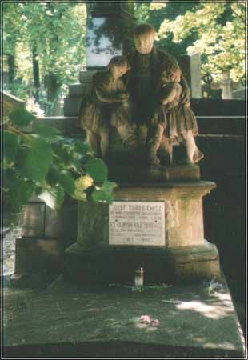
Grobowiec Józefa Torosiewicza (1784-1869), pochodzącego ze znanej rodziny ormiańskiej doktora medycyny , fundatora Zakładu Wychowawczego dla Sierot Obrządku Ormiańskiego. W grobowcu spoczywa również ks. Kajetan Kajetanowicz (1817-1900) prałat katedry ormiańskiej. Pomnik nagrobny dłuta Edmunda Jaskólskiego przedstawia postać siedzącego, dobrotliwego starca, do którego tulą się dwie bosonogie, zgrzebnie ubrane dziewczynki - zdjęcie P.J.

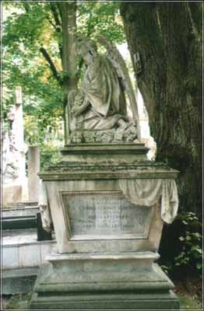
Grób rodziny Geschopfów: Franciszka (1832-1863) - mieszczanina lwowskiego, który w czasie powstania styczniowego zaopatrywał powstańców w broń i padł ofiarą wybuchu amunicji, jego żony Emilii z domu Lewickiej (1839-1876), syna Franciszka (1860-1883) i córki Marii (1862-1874) - zdjęcie P.J.

Źródła tekstu:
1. A.Medyński - "Ilustrowany przewodnik po cmentarzu Łyczakowskim" - Lwów 1937.
2. S.Nicieja - "Cmentarz Łyczakowski we Lwowie" - Wrocław 1990.
3. "Lwów i Kresy" - biuletyn Nr 84,85 - Londyn 1998.

